3樓廚房和教學大樓間的伸縮縫裂開，以至於水往下流，請用速利康填補
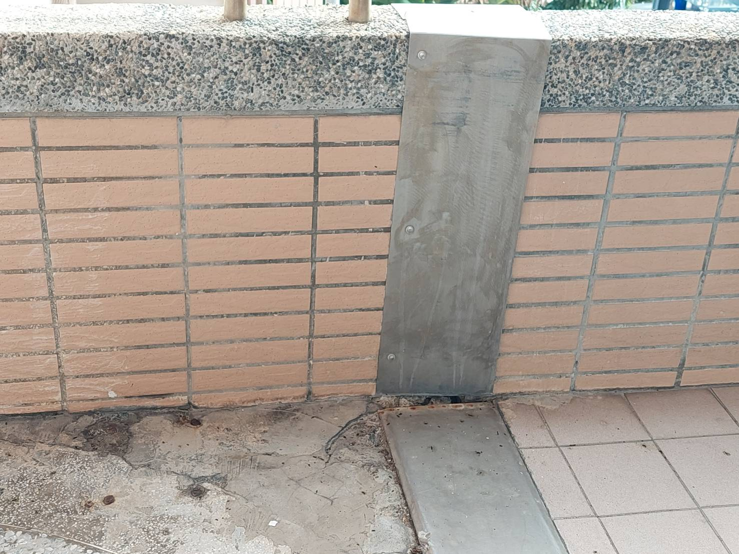

2樓廚房和教學大樓間的伸縮縫裂開，已至於水往下流，請用速利康填補
